Da dove viene? | La CO nasce nei paesi nordici, dove è uno sport nazionale. In Svizzera è esplosa dopo gli anni ‘50 e oggi conta circa 6'000 orientisti attivi: fino a 2'000 ai grandi appuntamenti nazionali e spesso 400 partenti in Ticino. Nel mondo il re delle gare estive è l’O-Ringen, la 5 giorni svedese che raduna fino a 20'000 partecipanti. Una festa grande come una città!
Dove si pratica? | Nei boschi soprattutto, ma anche sui pascoli alpini, nei parchi cittadini e nei centri abitati. Ogni gara è un’avventura in un posto nuovo.  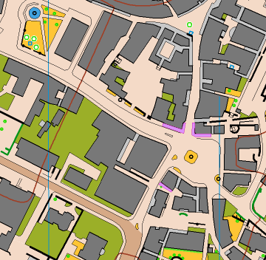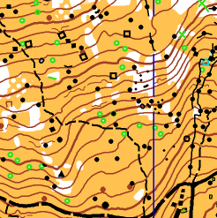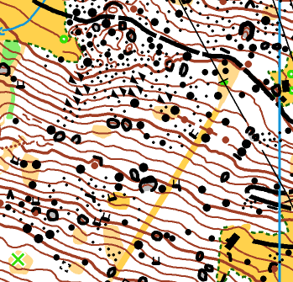  Qui gli esempi di Bellinzona, Bosco Gurin, Pian San Giacomo
Come funziona? | Ricevi una cartina con un percorso segnato: una serie di punti di controllo da toccare in ordine, scegliendo tu la strada. Sul terreno ogni punto è segnalato da una lanterna arancione e bianca. Dritto, aggirando l’ostacolo o seguendo il sentiero? Decidi tu, e vince chi sceglie meglio e corre più veloce!  Niente trucchi: ogni concorrente ha una SI-card, un lettore elettronico che registra codice e ora di passaggio a ogni lanterna. All’arrivo il computer verifica il percorso, vengono poi pubblicate le classifiche con tanto di tempi intermedi per scoprire dove hai guadagnato (o perso) secondi preziosi.
Per chi è adatta? | Per tutti! Categorie per donne (D) e uomini (H), da 10 a 80 anni e per ogni livello. Che tu voglia sfidare il cronometro o goderti il bosco e i nuclei cittadini, c’è un percorso per te.
Cosa serve? | Gambe, testa e bussola. Al resto ci pensiamo noi!
Che discipline ci sono? | Clicca qui (Gare) per scoprire tutte le descipline!
Chi sono i campioni? | Gli orientisti svizzeri sono tra i migliori al mondo: Simone Niggli-Luder, 23 volte campionessa mondiale, e Daniel Hubmann, più di 40 volte sul podio ai Mondiali ed Europei.  ... e un pezzo di storia è anche nostro. Elena Roos è cresciuta nella nostra società ed è stata protagonista della squadra nazionale fino al 2024. Ha vinto numerose medaglie e ci ha fatto vibrare tutti, soprattutto agli Europei in Capriasca nel 2018. Ad oggi, con Florian, allena la selezione giovanile ticinese di CO (SeleTi).  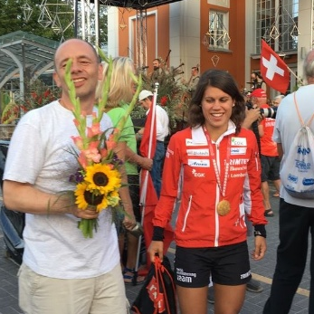  Mondiali Lettonia, 2018

